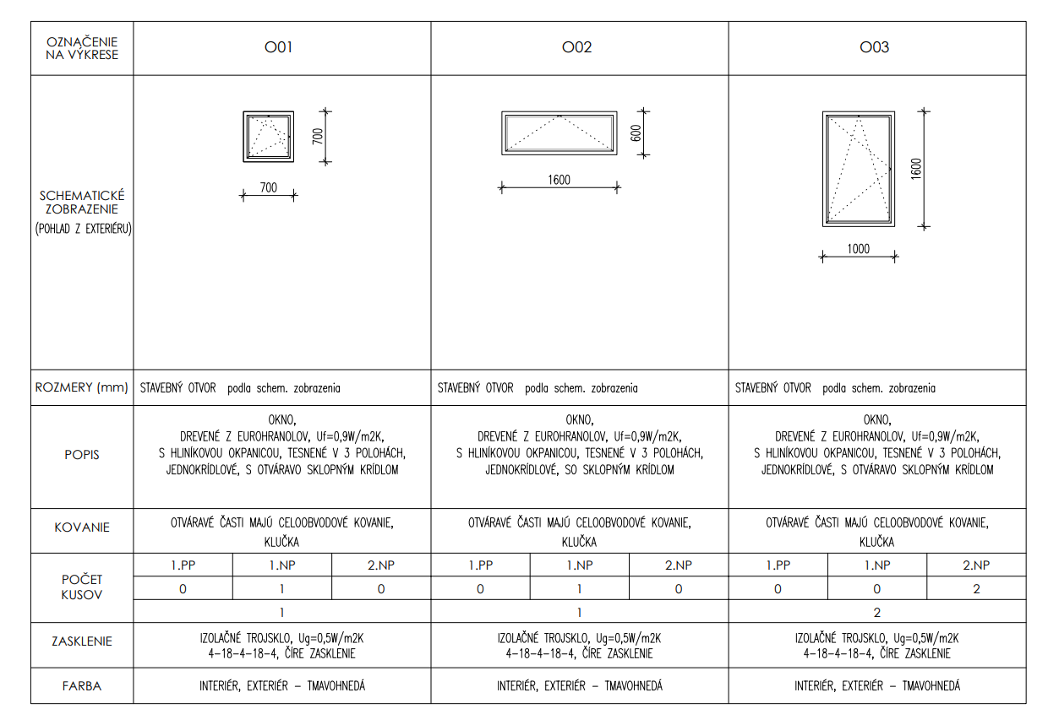
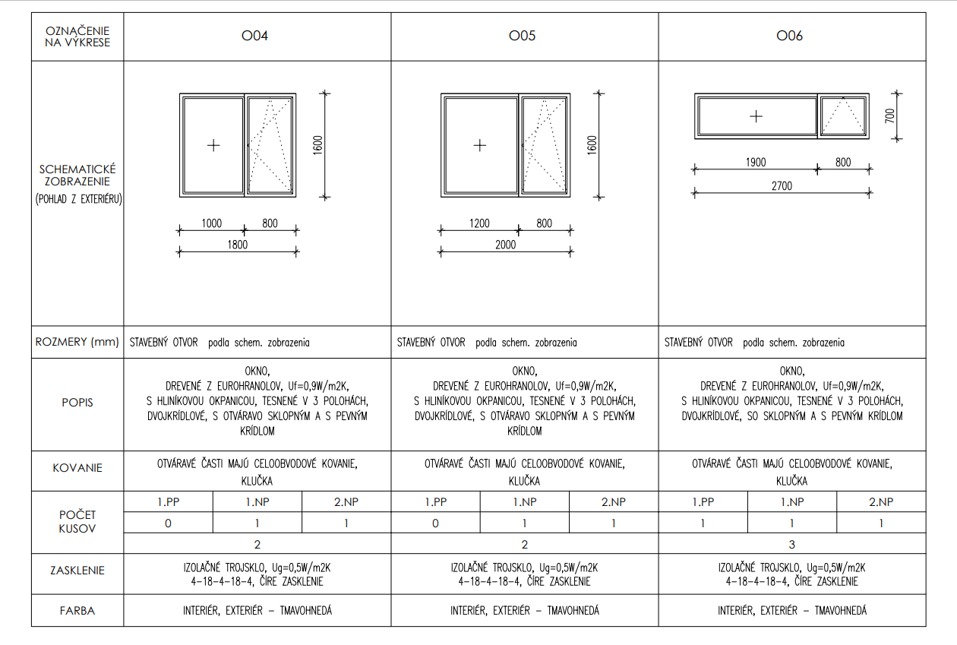
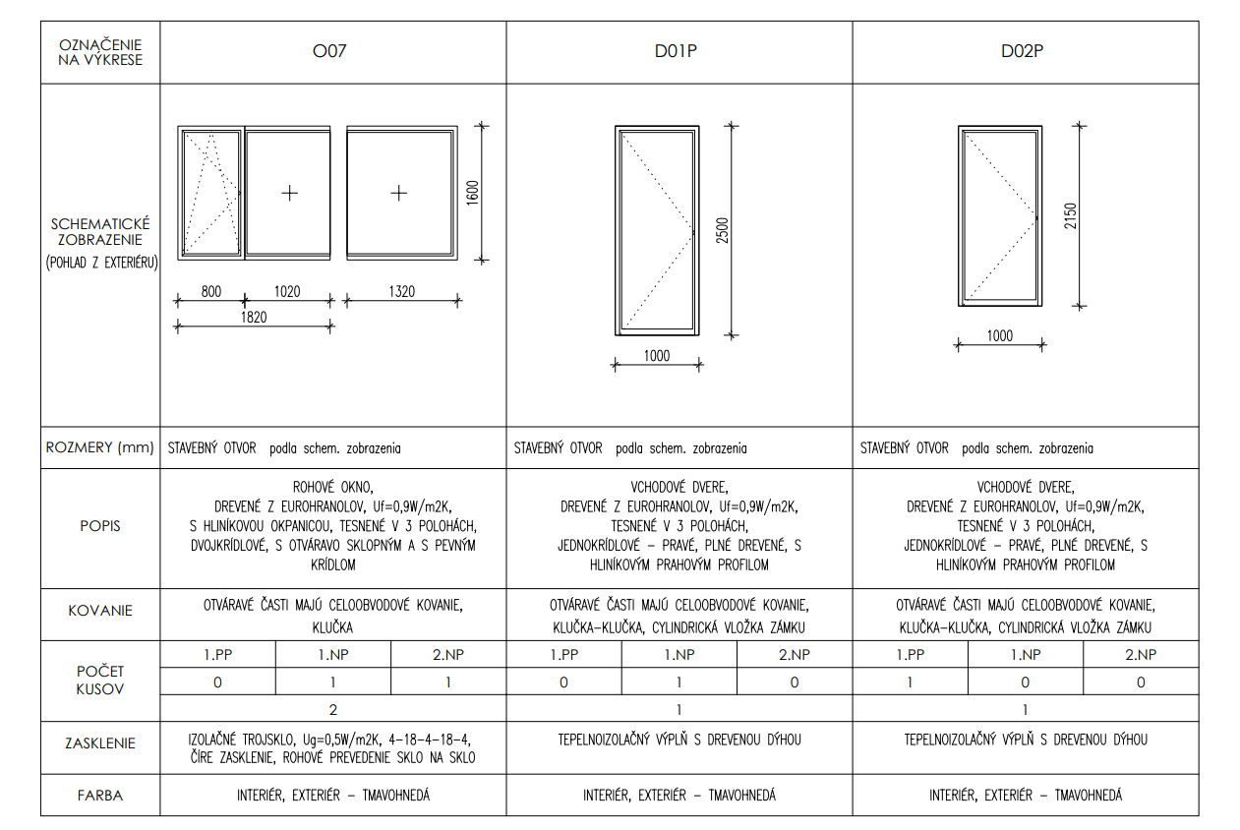
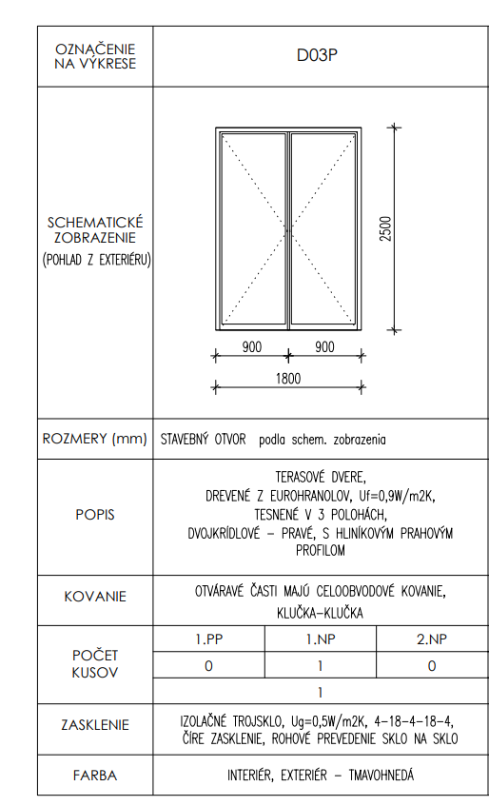
Pripojovaciu škáru otvorových konštrukcií v obvodových stenách utesniť PUR penou ILLBRUCK 1K-Nízkoexpanzná pena Maxx, z vnútornej strany prekryť fóliou ILLBRUCK - Okenná fólia Interiér (FI) ŠÍRKY 70mm, z vonkajšej strany prekryť fóliou ILLBRUCK - Okenná fólia Exteriér (FE) ŠÍRKY 70mm.
